**Разработка схем программного продукта**

Схема алгоритма методом сортировки методом пузырька представлена на Рис. 1.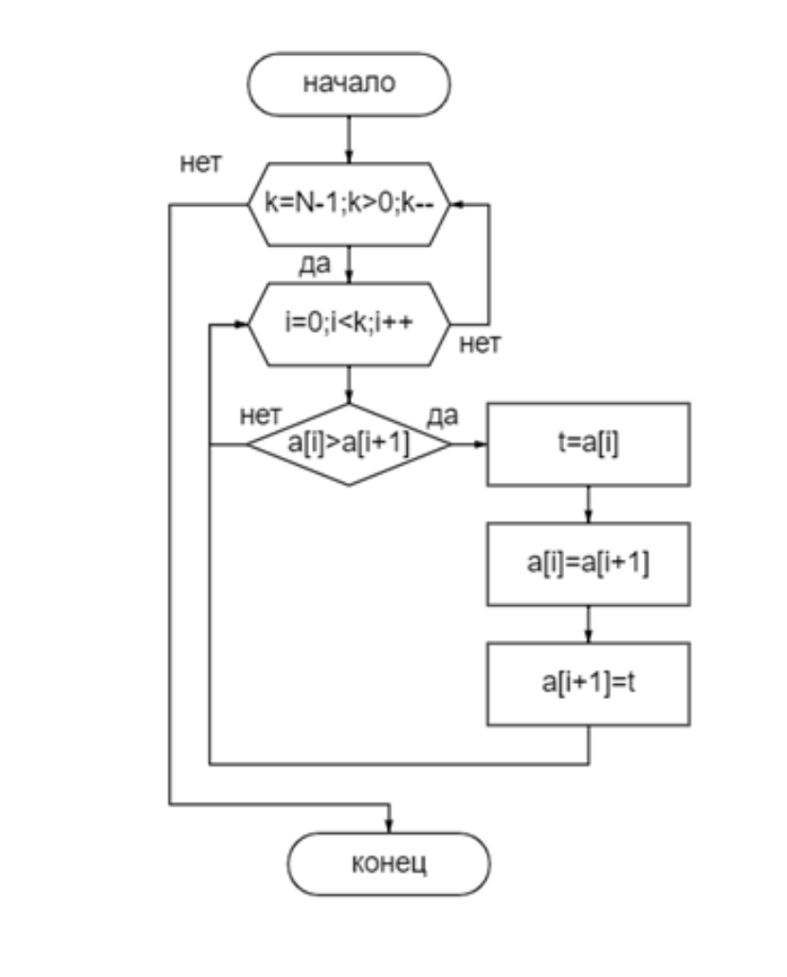

Рисунок 1 - Сортировка методом пузырька

Схема алгоритма сортировки методом вставки представлена на Рис.pasted-image.tiff 2.

Рисунок 2 - Метод сортировки выбором

Схема алгоритма сортировки методом вставки представлена на Рис. 3.pasted-image.tiff

Рисунок 3 - Метод сортировки вставками

Схема алгоритма сортировки методом быстрой сортировки представлена на Рис. 4.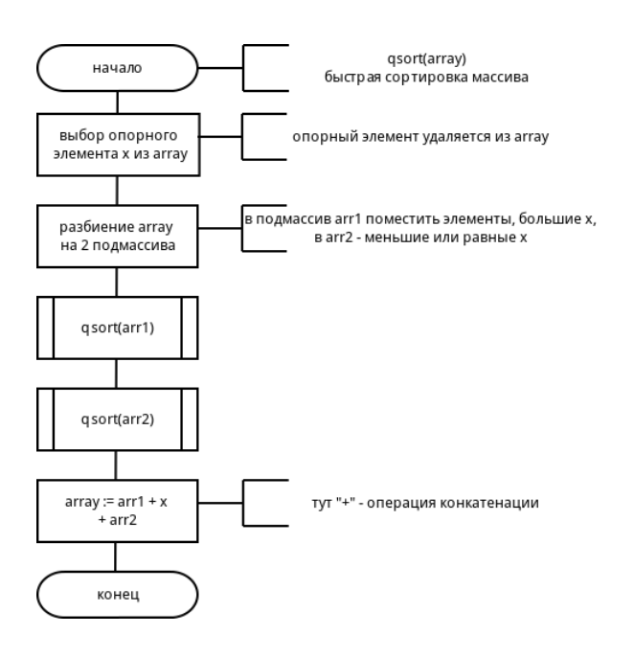

Рисунок 4 - Метод быстрой сортировки